31301
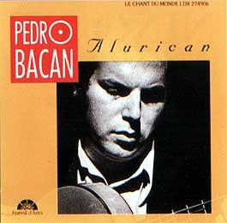

PEDRO BACAN
ALURICAN (1990)

1 YERBABUENA

Archivio Bottega:
0, Pedro Bacan - YERBABUENA
Flamenco - [Soleares/Bulerias]
Instrumental Jaleo , con Guit.e ritmica
Capotasto: NN - Note Varie:

2 A MARIAPEÑA

Archivio Bottega:
0, Pedro Bacan - A MARIAPEÑA
Flamenco - [Soleares/Bulerias]
Instrumental Soleà , Guit.Sola
Capotasto: NN - Note Varie: (Soleà Guitarra Sola)

3 CALLE SINAGOGA

Archivio Bottega:
0, Pedro Bacan - CALLE SINAGOGA
Fandango - [Cantes de las Minas]
Instrumental Taranta , Guit.Sola
Capotasto: NN - Note Varie:

4 A MI PADRE BASTIAN

Archivio Bottega:
0, Pedro Bacan - A MI PADRE BASTIAN
Flamenco - [Siguiriyas]
Instrumental Siguiriya , Guit.Sola
Capotasto: NN - Note Varie:

5 LABERINTO

Archivio Bottega:
0, Pedro Bacan - LABERINTO
(Altro)

6 MADRUGA

Archivio Bottega:
0, Pedro Bacan - MADRUGA
Flamenco - [Soleares/Bulerias]
Instrumental Buleria , (Lenta), con Guit.e ritmica
Capotasto: NN - Note Varie:

